УДК 727.7
В.Г. Топорков, канд. арх., доцент,
національний університет «Полтавська політехніка
імені Юрія Кондратюка».

СТАЦІОНАРНІ ОГОРОДЖЕННЯ ЯК ЕЛЕМЕНТ СУЧАСНОГО МІСЬКОГО СЕРЕДОВИЩА

Значну частину міського середовища займають транспортні та пішохідні шляхи. В сучасних містах до них додаються шляхи руху велосипедистів та на засобах індивідуальної мобільності (моноколісах, електроскутерах та електросамокатах). Міський простір це місце де рух людей та транспортних засобів є головною функцією. Рух по вулицях таких об’єктів як транспорт та люди, несе певні небезпеки для останніх та створює складності в його організації. Щоб забезпечити безпечне та ефективне пересування по місту всіх учасників руху, використовуються різноманітні прийоми та технічні засоби. Одним з таких засобів є стаціонарні огородження. Форма, матеріал, розміри та інші фізичні параметри цих огороджень залежать від конкретного завдання яке вирішується за їх допомогою.
Стаціонарні огородження до певної міри новий тип об’єктів міського середовища, що використовуються для впорядкування руху людей та транспорту. Якщо такі об’єкти як низькі огорожі виникли достатньо давно і широко використовуються для організації безпечного руху людей, то стаціонарні огородження з’явилися відносно недавно. Потреба в них виникла у зв’язку інтенсивною автомобілізацією суспільства майже у всіх розвинених країнах світу. Як наслідок, загострилася проблема тимчасових стоянок, особливо в центральних частинах міст. Власники легкових автомобілів почали використовувати під тимчасові стоянки всі доступні місця і втому числі тротуари та інші винятково пішохідні зони. До якогось моменту суспільство це терпіло, однак з посиленням у світі тенденцій на захист інтересів пішоходів у міському середовищі, виникла потреба обмежити намагання автовласників «загарбати» виключно пішохідні шляхи та зони. При цьому традиційні низькі огородження не в повній мірі задовольняли новим потребам, бо обмежували обох учасників руху: пішоходів та автомобілістів. Потрібен був новий тип огородження – спрямований на обмеження виключно руху автотранспорту, але «проникний» для пішоходів. Таким типом огороджень стали стаціонарні огородження (рис.1 а, б).


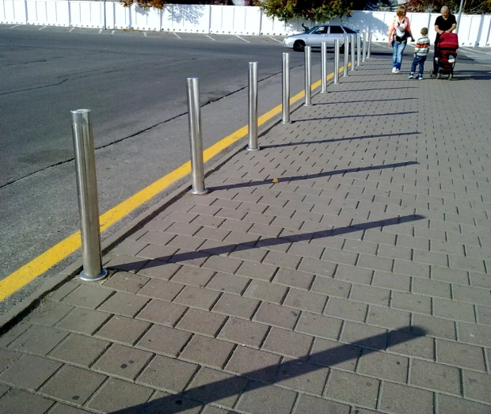
а б
Рис. 1. Стаціонарні огородження вздовж тротуарів: а – м. Полтава,
б – м. Сінгапур
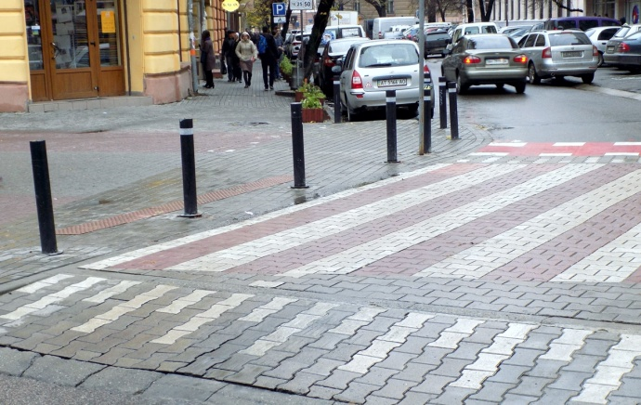
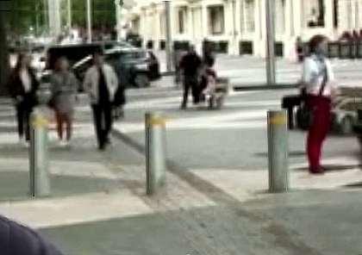
Таким чином, стаціонарні огородження спрямовані на обмеження руху виключно автотранспорту. Однак, при їх використанні для пішоходів теж виникли певні проблеми. Це пов’язано з тим, що власники автотранспорту часто намагаються знайти шпарини у огородженнях, для заїзду на пішохідну зону. Однією з таких «шпарин» є пішохідний перехід, або сам тротуар, які теж приходиться перекривати елементами стаціонарних огороджень (рис. 1 б; рис. 2 а, б).
а б
Рис. 2. Стаціонарні огородження які перешкоджають руху пішоходів:
а – м. Івано-Франківськ; б – європейське місто
У випадку, коли стаціонарні огородження розташовуються впоперек напрямків руху пішоходів, виникає потреба особливо ретельно визначати їх форму та фізичні параметри для запобігання травмуванню людей.
Розробка рішень стаціонарних отороджень з метою поліпшення їх естетичних та експлуатаційних характеристик, є актуальним для удосконалення міського середовища. Зростання інтенсивності руху, необхідність забезпечити його безпеку, потребує звернути більше уваги на засоби його організації і зокрема на такі його елементи, як стаціонарні огородження.

